**Модуль 1. Основные понятия, методологии и информационные технологии в управлении проектами**

**Тема 1. Основные понятия управления проектами.**

Проект — это временное предприятие, направленное на создание уникального продукта, услуги или результата (PMBOK)

Проект - некоторое предприятие с изначально установленными целями, достижение которых определяет завершение проекта. (Американский Институт Управления Проектами, PMI)

Проект - это ограниченное во времени целенаправленное изменение отдельной системы с установленными требованиями к качеству результатов, возможными рамками расхода средств и ресурсов и специфической организацией. (Российская Ассоциация Управления Проектами СОВНЕТ)

Управление проектами — методология (говорят также — искусство) организации, планирования, руководства, координации трудовых, финансовых и материально-технических ресурсов при помощи современных методов, техники и технологии управления для достижения определенных результатов по составу и объему работ, стоимости, времени и качеству.

# Операционная и проектная деятельность

|  |  |  |
| --- | --- | --- |
| **Элемент системы** | **Операционная деятельность** | **Проектная деятельность** |
| Цели | Повторяющиеся, типовые | Уникальные |
| Содержание деятельности | Повторяющиеся работы, типовая последовательность, часто из одной функциональной области | Комплекс работ разной степени новизны, новая последовательность, интеграция работ из разных функциональных областей |
| Ограничения | Обоснованы с учетом опыта выполнения работ | Учитываются в условиях неопределенности и различных интересов участников |
| Риски | В основном известны | Новые |
| Участники | Постоянный состав | Новый состав, временная организационная структура |
| Процессы управления | Стабильные, отлажены | Новые, требуют определения и согласования |

# Признаки проекта

* Наличие цели – направленность на получение определенных результатов
* Временная ограниченность
* Уникальность (цель, технологии, условия реализации)
* Наличие изменений
* Ограниченность ресурсов, задействованных в проекте (финансовых, человеческих, материальных)
* Комплексность (взаимосвязанные действия) и разграничение
* Специфическая организация
* и др.

# Категории проектов

* Оборонные и аэрокосмические проекты
* Проекты развития бизнеса и организаций
* Телекоммуникационные проекты
* Проекты подготовки и проведения мероприятий
* Инфраструктурные проекты (строительство)
* Проекты разработки и внедрения информационных систем
* Международные и государственные проекты (развитие территорий, здравоохранение, образование)
* Проекты медиа
* Разработка новых продуктов и услуг
* Научные исследования и опытно-конструкторские разработки
* И др.

# Жизненный цикл проекта (PMBOK)

* начало проекта
* организация и подготовка
* выполнение работ проекта
* завершение проекта.

# Жизненный цикл высокотехнологичного проекта проекта (Р.Арчибальд)

* Формирование концепции (инициация, выбор)
* Определение (осуществимость, разработка, демонстрация, разработка прототипа)
* Выполнение (реализация, производство, проектирование, сооружение, установка, тестирование)
* Закрытие проекта (завершение и послепроектное оценивание)

# Типы жизненных циклов проекта

Жизненные циклы проекта могут варьироваться в широком диапазоне от предиктивного или управляемого планом подхода с одной стороны и до адаптивного или управляемого изменениями подхода — с другой.

В **предиктивном жизненном цикле** продукт и поставляемые результаты определяются в начале проекта, а любые изменения в содержании тщательно управляются.

Проекты проходят через ряд последовательных или перекрывающихся фаз, при этом каждая фаза, как правило, фокусируется на подгруппе операций проекта и процессов управления проектом. Работа, выполняемая в каждой фазе, обычно отличается от работ предыдущей и последующей фаз, поэтому состав и навыки, требуемые от команды проекта, могут различаться от фазы к фазе.

Проекты с предиктивными жизненными циклами могут использовать концепцию планирования методом «набегающей волны», когда доступен более общий план высокого уровня, и для соответствующих периодов выполняется более детальное планирование в связи с приближением новых рабочих операций, для которых требуется назначение ресурсов.

**Итеративные и инкрементные жизненные циклы** — это жизненные циклы, при которых фазы проекта (также называемые итерациями) намеренно повторяют одну или более операций проекта по мере того, как команда проекта начинает лучше понимать продукт. Итеративность определяет разработку продукта путем выполнения ряда повторяющихся циклов, в то время как инкрементность определяет последовательное наращивание функциональности продукта. Во время этих жизненных циклов продукт разрабатывается как итеративно, так и инкрементно.

Итеративные и инкрементные проекты могут выполняться фазами, а сами итерации выполняются последовательным или перекрывающимся образом. Во время итерации выполняются операции из всех групп процессов управления проектом. В конце каждой итерации завершается создание поставляемого результата или набора поставляемых результатов. Следующие итерации могут совершенствовать эти поставляемые результаты или создавать новые. Каждая итерация инкрементно улучшает поставляемые результаты до тех пор, пока не будут удовлетворены критерии выхода для фазы, что позволяет команде проекта использовать обратную связь.

В большинстве итеративных жизненных циклов для всего проекта в целом разрабатывается высокоуровневое видение, а детализация содержания выполняется последовательно в процессе каждой итерации. Часто планирование следующей итерации осуществляется по мере выполнения работ в рамках содержания текущей итерации и получения результатов.

Работа, выполнение которой требуется для определенного набора поставляемых результатов, может отличаться по продолжительности и трудоемкости, а команда проекта может меняться между или во время итераций. Поставляемые результаты, не связанные с текущей итерацией, обычно описаны только в высокоуровневом содержании и назначаются ориентировочно одной из будущих итераций. Изменения в содержании итерации тщательно управляются после начала

работ.

Итеративные и инкрементные жизненные циклы, как правило, являются предпочтительными, когда организации необходимо управлять изменением целей и содержания, уменьшить сложность проекта или если частичная поставка продукта является выгодной и представляет ценность для одной или более групп заинтересованных сторон без оказания воздействия на окончательный поставляемый результат или набор поставляемых результатов. Крупные и сложные проекты часто выполняются в итеративной манере с целью сокращения риска, позволяя команде использовать отзывы и извлеченные уроки, полученные между итерациями.

В **адаптивном жизненном цикле** продукт разрабатывается в ходе многократных итераций, а детальное содержание определяется для каждой итерации только после начала итерации.

Адаптивные жизненные циклы (также известные как управляемые изменениями или гибкие (agile) методы) направлены на реагирование на высокие уровни изменений и требуют постоянной высокой степени вовлеченности заинтересованных сторон.

Адаптивные методы являются также итеративными и инкрементными, но отличаются тем, что итерации происходят очень быстро (продолжительность обычно составляет 2–4 недели) и фиксированы по срокам и стоимости. В адаптивных проектах во время каждой итерации обычно выполняются несколько процессов, хотя ранние итерации могут больше концентрироваться на планировании операций. В конце каждой итерации продукт должен быть готов для анализа заказчиком. Представители спонсора и заказчика должны быть постоянно вовлечены в проект для предоставления отзывов о поставляемых результатах по мере их создания.

Адаптивные методы, как правило, являются предпочтительными в быстро меняющейся среде, когда требования и содержание трудно определить заранее и когда возможно определить небольшие инкрементные улучшения, которые будут представлять ценность для заинтересованных сторон.

# Участники проекта

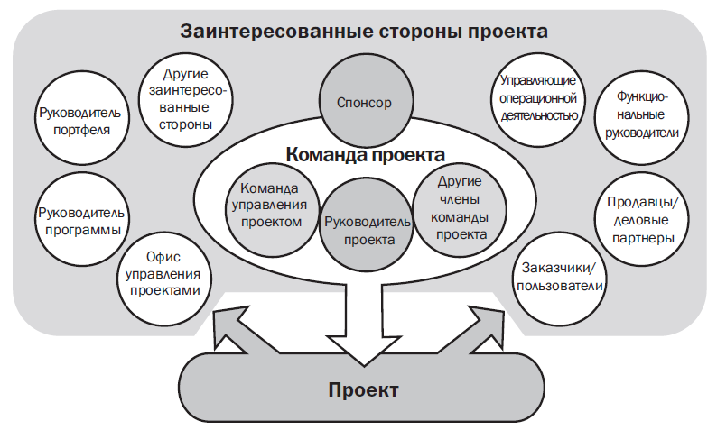

# Треугольник проектного менеджмента

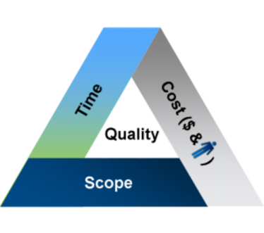

# Функции Управления проектами (PMBOK 5)

1. Управление cодержанием проекта (предметной областью)

2. Управление сроками

3. Управление стоимостью

4. Управление качеством

5. Управление человеческими ресурсами (персоналом)

6. Управление коммуникациями

7. Управление рисками

8. Управление закупками

9. Управление заинтересованными сторонами

10. Управление интеграцией проекта

# Процессы управления проектом

1.Процессы инициирования проекта — принятие решения об авторизации проекта.

2.Процессы планирования — определение и фиксация целей, планирование действий, необходимых для достижения целей и содержания, ради которых был предпринят проект.

3.Процессы исполнения — объединение трудовых и других ресурсов для выполнения плана.

4.Процессы мониторинга и контроля — регулярная оценка развития проекта, осуществление мониторинга для обнаружения отклонения от плана, при необходимости проведение корректирующих воздействий для достижения целей проекта.

5.Процессы завершения — формализация приемки продукта, услуги или результата, подведение проекта к правильному завершению.

**Организационные структуры проекта**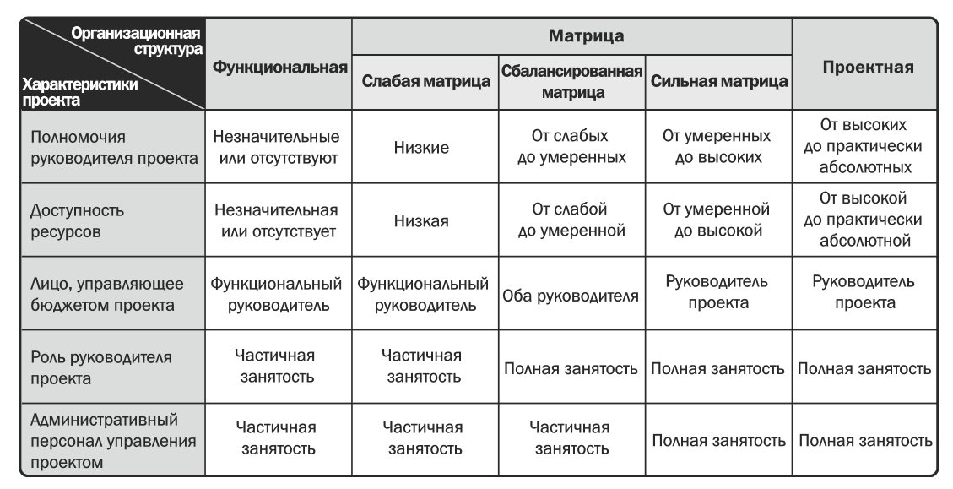

# Функциональная организация

# 

# Слабая матрица

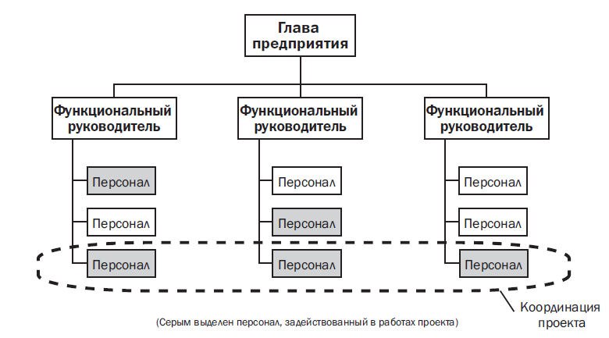

# Сбалансированная матрица

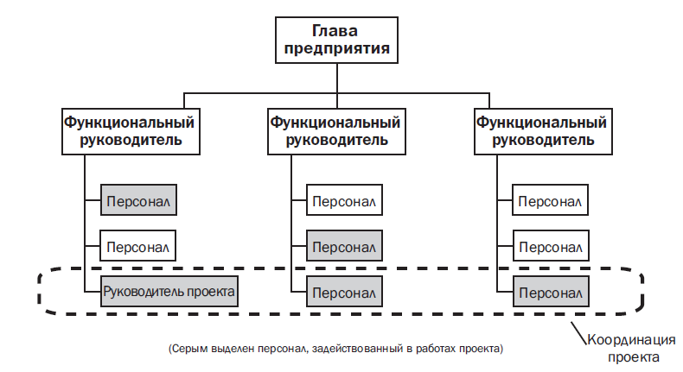

# Сильная матрица

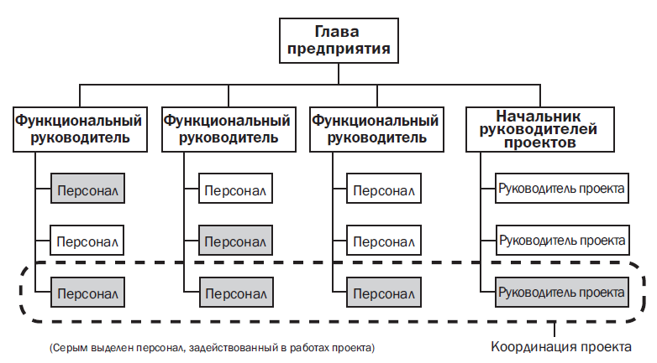

# Проектная организация

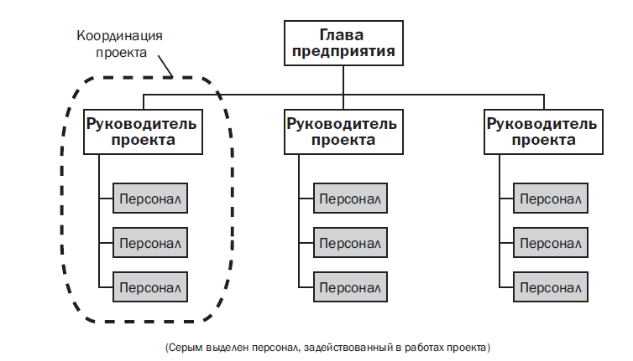

# Успешность проектов

Успех проекта – получение всеми заинтересованными сторонами результатов, оправдывающих их ожидания, сформулированные в виде целей и требований.

Критерии успешности проекта:

1. Завершение проекта в установленные сроки.

2. Соответствие качества продукта проекта установленному качеству в проектной документации.

3. Затраты финансовых ресурсов на проект не превысили установленных планом проекта затрат.

4. Удовлетворённость результатами проекта всеми вовлечёнными в него сторонами.

И др.

**Тема 2. Стандарты и методологии управления проектами.**

# Международная сертификация специалистов по управлению проектами

Определение соответствия:

* профессиональных знаний, опыта и навыков кандидата установленным требованиям к специалисту по управлению проектами;
* деятельности кандидата этическому кодексу менеджера проекта.

# Сертификация по стандартам Международной ассоциации по управлению проектами (IPMA)

* Директор проекта (Project Director, IPMA Level А): способен управлять портфелем проектов или программой, а не только отдельным единичным проектом, с использованием соответствующих методологии и инструментов.
* Старший менеджер проекта (Senior Project Manager, IPMA Level B): способен управлять сложным проектом, координировать несколько подпроектов в рамках одного проекта.
* Менеджер проекта (Project Manager, IPMA Level C): способен управлять проектом ограниченной сложности. Это указывает на то, что в дополнение к своим умениям применять знания в управлении проектом он также продемонстрировал соответствующий уровень опытности.
* Специалист по управлению проектами (Project Manager Associate, IPMA Level D): способен применять знания в области управления проектом и может быть привлечен к участию в проекте в качестве одного из членов команды управления, но его общих знаний недостаточно для выполнения более сложных задач.

# Сертификация по стандартам американского Института управления проектами (PMI)

* Профессиональный менеджер проекта, PMP
* Сертифицированный специалист по управлению проектами, CAPM

**Сертификация PRINCE2**

* PRINCE2 Foundation, кандидат знает и понимает метод PRINCE2® достаточно хорошо, чтобы эффективно работать в качестве члена команды
* PRINCE2 Practitioner, кандидат достаточно хорошо знает метод PRINCE2®, чтобы применять и адаптировать метод в определенной ситуации
* PRINCE2 Professional, кандидат способен управлять проектами с использованием метода PRINCE2® на протяжении всего жизненного цикла проекта

**Тема 3-4. Современные средства автоматизации процессов управления проектами. Информационные средства коммуникаций в проекте.**

В современных условиях для успешной реализации проекта необходимо широкое использование информационных технологий.

Информационными технологиями в проекте принято называть совокупность процессов сбора, хранения, поиска, обработки, отображения и доведения до пользователей информации по проекту, реализуемых с помощью современных компьютерных средств.

Методы и средства осуществления информационных процессов по проекту обеспечиваются созданием единой информационной системы управления проектом (ИСУП). Эта система представляет собой комплекс методических, технических, программных, информационных средств, направленных на поддержку и повышение эффективности процессов управления проектами.

Единая ИСУП должна обеспечивать реализацию следующих процедур:

* анализа и принятия решений по предметной области проекта, структуре, объемам и срокам выполнения отдельных работ;
* разработки сводного плана проекта и согласования решений по отдельным параметрам проекта с основными участниками;
* определения требуемого времени и затрат на выполнение отдельных этапов и всего проекта;
* распределения во времени ресурсов проекта;
* разработки схем финансирования и материально-технического обеспечения проекта;
* управления контрактами (подготовки и согласования контрактов, распределения сфер рисков, ответственности и полномочий, проведения организационных мероприятий);
* взаимодействия и координации работ;
* сбора фактических данных о выполнении работ по проекту;
* контроля выполнения и оперативного управления работами;
* анализа состояния работ и причин отклонений от плана;
* анализа тенденций, прогнозирования параметров хода работ;
* выработки и согласования решений по изменениям в плане работ и оперативной корректировки сформированных планов согласно принятым изменениям;
* предоставления информации о выполнении работ в соответствующих показателях на все уровни управления с группировкой по контрактам и подразделениям;
* формирования внешней и внутренней отчетности по проекту для различных уровней управления.

Эффективность использования ИСУП достигается разработкой и применением информационной модели проекта, которая должна обеспечивать:

* централизованное хранение информации по временным, стоимостным и ресурсным параметрам отдельных работ и всего проекта;
* анализ влияния изменений в плане проекта на отдельные показатели и конечные результаты;
* возможность распределенной поддержки и обновления данных в сетевом режиме функционирования информационной системы;
* автоматическое составления требуемой отчетности по проекту.

В любой организации выделяют три уровня управления, требующие специфического вида информационного обеспечения:

1. Стратегический уровень управления проектами.

2. Уровень управления отдельным проектом.

3. Уровень исполнения отдельных работ по проектам.

Принципиальное отличие информационной системы управления проектом от информационной системы управления предприятием (в литературе часто встречается то же сокращение − ИСУП) заключается в постановке целей и особенностях структуризации.

Информационная система управления предприятием, или корпоративная информационная система (КИС) разрабатывается для поддержки отдельных функций управления и структурируется по подразделениям и отделам предприятия.

Современные информационные технологии обеспечивают возможность связи между участниками проекта в локальных (Интранет) и глобальных (Интернет) сетях, реализации концепции распределенной интегрированной системы управления проектом (или комплексом проектов), сбора и распространения информации по проекту в режиме реального времени.

Кроме того, программные средства управления проектами могут предоставлять некоторые дополнительные возможности, в том числе:

* отбора данных по заданным критериям (исключающий и выделяющий отбор);
* сортировки данных;
* обмена данными (поддержка технологии "клиент/сервер", стандартов SQL; интеграция с ресурсами Web; средства импорта/экспорта данных в/из других программных средств);
* работы в сети;
* работы с несколькими проектами (многопроектное планирование, связывание проектов, совместные базы ресурсов);
* использования встроенных языков программирования и разработки макроопределений, создания пользовательских полей и диалоговых окон;
* подготовки и печати разнообразных отчетов.

Можно выделить несколько **этапов процесса внедрения ИСУП**:

1. Подготовка функций управления проектами к вводу информационной системы.

2. Организационная подготовка отделов и подразделений предприятия, участвующих в выполнении функций управления проектами.

3. Подготовка и обучение сотрудников теории и практике управления проектами и работе с соответствующими программными средствами.

4. Установка и тестирование технических средств и программного обеспечения.

5. Реализация пробного («пилотного») проекта на основе ИСУП. Анализ положительных и отрицательных сторон системы, выявленных в ходе реализации.

6. Разработка технического задания на промышленное внедрение ИСУП.

7. Внедрение ИСУП и приемочные испытания.

Уровень организации проектных офисов во многом синхронен уровню развития менеджмента в целом, что вполне согласуется со стадией жизненного цикла компании. Проектный офис или даже целая служба РМО должна входить в состав результирующего продукта в проекте внедрения КСУП. И принципы, применяемые к КСУП, в полной мере относятся и к вопросам формирования проектных офисов. Офис возглавляет руководитель, подразделение включает, как правило, двух и более исполнителей разных специальностей: администраторов, экономистов, снабженцев и т.п.

Основные задачи, решаемые РМО, заключаются в:

* содействии успешному завершению максимального числа проектов;
* оказании помощи в снижения длительности проектных мероприятий;
* упрощении доступа участников проектной деятельности к необходимой информации;
* обеспечении соблюдения общекорпоративных правил и норм ведения проектной деятельности;
* содействии PM в достижении практических результатов выполняемых задач.

.